各系：
根据《河南省教育厅关于做好2016年高等学校学籍管理工作的通知》（教学〔2016〕664号）文件要求，我校2016级报到入学新生（含2013级五年制及“3+2”今年升段学生）学籍电子注册工作已基本结束。为确保学生电子学籍信息的准确性，请各系将此通知告知每一位2016级报到学生（含2013级五年制及“3+2”今年升段学生），所有报到入学的学生都要登陆中国高等教育学生信息网核对本人学籍状态及个人信息，务必亲自予以核对。否则，今后因学籍信息错误而引起的一切问题由学生个人负责。
中国高等教育学生信息网（也称学信网，网址：http://www.chsi.com.cn）是我国高等学校新生注册、在校生学年注册、毕业生学历证书电子注册及相关查询唯一网站。

一、查询办法
1、登陆中国高等教育学生信息网http://www.chsi.com.cn。点击“新生学籍”。
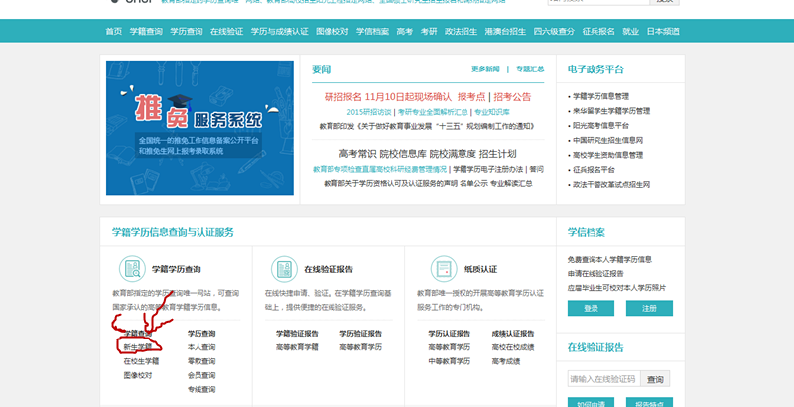
2、点击“新生学籍”后，进入如下页面
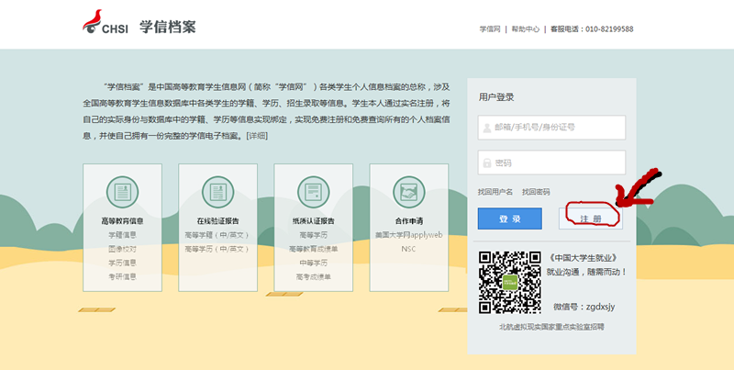
3、点击“注册”后，进入如下页面。（如已经注册过可直接登录进行自查）
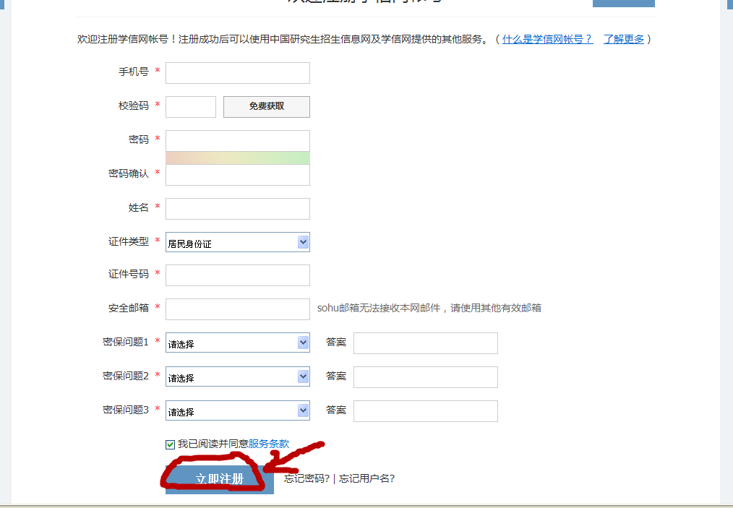
4、输入所有相关信息，点击“立即注册”。
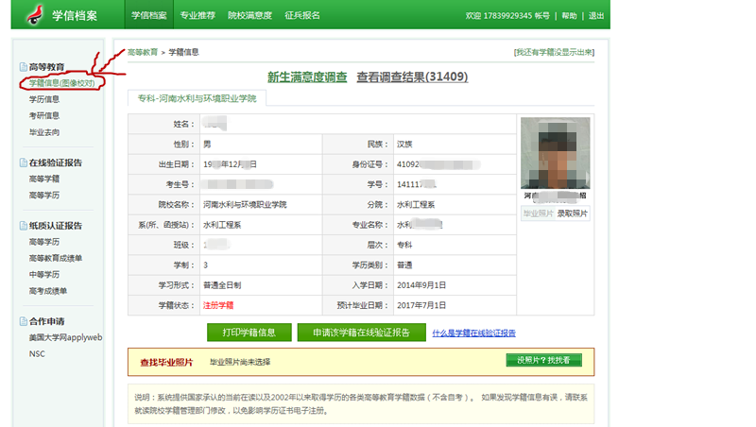
5、进入账号界面后点击“学籍信息（图像校对）”，请认真核对各项内容，若“学籍状态”栏显示“注册学籍”，为正常入学注册；其他显示内容都为非正常状态。

二、结果反馈
查询过程中若发现漏注、错注、信息错误等现象，请各系统计相关错误信息于10月31日上午下班前报至学生处，我们将对信息进行重新核对后报省教育厅重新注册。若学生发现信息错误未及时上报导致注册信息不能更改或不能注册者，后果由个人承担。

学生处
2016年10月26日

